

Ministero dell’Istruzione, dell’Università e della Ricerca

ISTITUTO D’ISTRUZIONE SUPERIORE “LEONARDO DA VINCI”
Codice Fiscale 81004790143
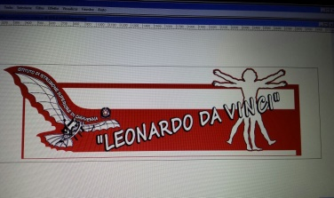 | Istituti Tecnici A.F.M. e C.A.T. - Licei Scientifico e Scienze Umane  Via Bottonera, 21 - 23022 CHIAVENNA (Sondrio) - Tel. 034332750 - Fax 0343290398  e-mail: sois00600d@istruzione.it - itet.licei@gmail.com - e-mail pec: sois00600d@pec.istruzione.it sito web: www.davincichiavenna.gov.it

Allegato 2

 | TABELLA DI VALUTAZIONE DEI TITOLI PER SELEZIONE DOCENTE ESPERTO
Titoli ed Esperienze lavorative |  | Punti fino a | Attribuitisi dal candidato | assegnati dalla commissione
Laurea vecchio ordinamento o magistrale |  | Punti 20/100
Master post-laurea annuale o biennali afferenti la tipologia dell’intervento |  | Punti 20/100
Certificazione competenze informatiche |  | Punti 20/100
Per ogni incarico di esperto in progetti analoghi svolti all’interno dell’Istituto, esclusivamente inerenti la figura professionale richiesta ed in relazione alle attività da effettuare |  | Punti 10 per ogni incarico  Max30/100
Proposta progettuale per l’intervento da realizzare |  | Punti 10/100

data _____________________ FIRMA ____________________________________

